Uteblivet remissbesök ¤utebliven
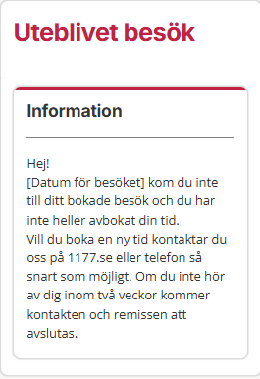

Uteblivet remissbesök 2 gånger i rad ¤utebliven2
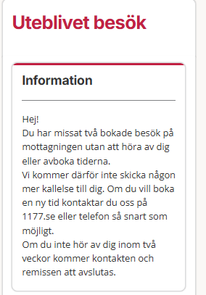

Uteblivet besök barn med uppföljningsansvar från vården ¤uteblivenbarn
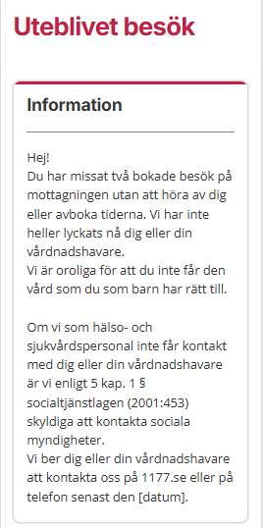

Uteblivet besök ej remiss ¤uteblivenavslut
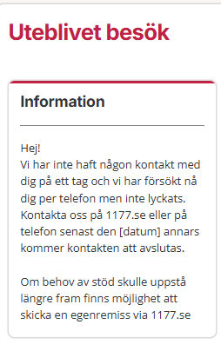

Uteblivna besök + hjälpmedel i retur ¤uteblivenhjälpmedel
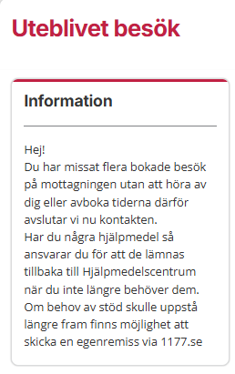

Avbokat besök från vården, ny kallelse kommer ¤avbokadverksamhet
